EMEB “WANDERIT VICTAL FERREIRA ALVES”
Atividade de Matemática 6° Ano A, B e C
Professora: Karina
AULA 1: semana: 18 e 19 de fevereiro
Operações básicas
Hoje iremos relembrar como realizar as operações básicas de soma, subtração, multiplicação e divisão.

Soma de números inteiros e decimais:
A idéia de somar algo é bem simples, como o próprio nome diz somar significa você juntar coisas. Por exemplo:
Tenho 12 balas, depois vou ao mercado e compro mais 15 balas com quantas balas eu fico no total?
Facilmente sabemos que para descobrir a quantidade total basta juntarmos todas as balas que temos, para facilitar podemos montar a seguinte conta abaixo:
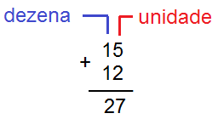
Logo, o total de balas é 27.
Se tivermos uma soma com números decimais ?
Devemos organizar a posição do número e caso não esteja por completo colocamos zeros para facilitar a posição do número quando montarmos as contas, veja o exemplo:
$$0,935+134,4$$
Vamos primeiro colocar as casas que faltam completando com zeros, ficando então:
$$000,935+134,400$$
Veja que a quantidade de casa antes e depois da vírgula estão iguais, agora basta montarmos a conta e resolver a operação de soma:
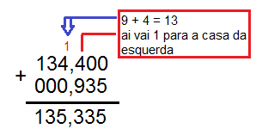
Logo o resultado é 135,335
Subtração de números inteiros e decimais:
Na subtração devemos tomar alguns cuidados, pois temos 2 situações:
1° Situação, quando o número maior é positivo e o número menor é negativo, por exemplo:
$$45-12$$
Note que nesse caso estamos tirando 12 de 45, assim sabemos que o resultado tem que ser um número positivo , assim podemos montar a conta:
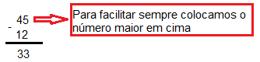
Logo o resultado é 33
2° Situação, quando o número negativo é maior que o positivo. Por exemplo:
$$27-39$$
Note que o resultado tem que ser um número negativo, mas para resolver essa conta vamos ter que resolver 39 – 27 e depois colocamos o sinal negativo no resultado, veja como fica:
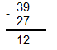
Mas como o resultado é negativo a resposta de 27 – 39 = -12

Para os casos onde temos números com vírgula é a mesma coisa, veja os exemplos:
1° exemplo
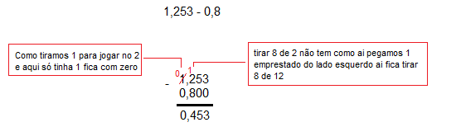
2° Exemplo
Note que 12,01 é maior que 0,123 então o resultado tem que da negativo, assim resolvemos então 12,01 – 0,123 e mudamos o sinal. Veja os passos de uma forma de como resolver:
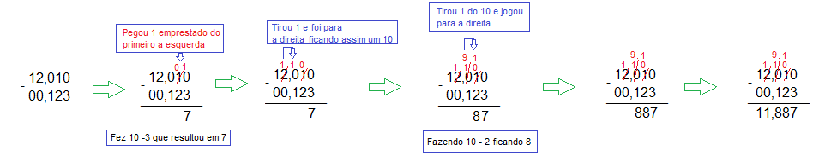

Assim o resultado de 0,123 – 12,01 = - 11, 887

EXERCÍCIOS
Resolva as operações a baixo, observação tem que ter as contas resolvidas passo a passo no caderno.

- 767 + 12 b) 897 + 543 c) 878 – 258 d) 128 – 467

e) 0,23 + 12,8 f) 1,28 – 0,567 g) 0,1 – 1,298

Bons estudos pessoal =)

